Выучите вместе с детьми:
«Снег»

Снег, снег кружится,
Белая вся улица!
Собрались мы в кружок,
Завертелись, как снежок.

А. Барто

Работаем в соответствии с законодательством вместе:
«В соответствии со статьей 63 «Семейного Кодекса Российской Федерации», статьей 44 Федерального закона «Об образовании в Российской Федерации» Родитель несет ответственность за воспитание и развитие своих детей, обязан заботиться о здоровье, физическом, психологическом, духовном и нравственном развитии своих детей».
Договор «Об образовании» между МБДОУ№27 и родителями
«Родители (законные представители) несовершеннолетних обучающихся имеют преимущественное право на обучение и воспитание детей перед всеми другими лицами. Они обязаны заложить основы физического, нравственного и интеллектуального развития личности ребенка».
П.1, Статья 44 Федерального закона «Об образовании в Российской Федерации"
Плодотворного сотрудничества!

МУНИЦИПАЛЬНОЕ БЮДЖЕТНОЕ ДОШКОЛЬНОЕ ОБРАЗОВАТЕЛЬНОЕ УЧРЕЖДЕНИЕ
«Детский сад общеразвивающего вида №27»
ПАМЯТКА ДЛЯ РОДИТЕЛЕЙ
по образовательной теме
«Новогодний калейдоскоп»

Составила:
Лаврентьева М.И.
воспитатель группы №4
3-4 года

Декабрь

Уважаемые родители, мы предлагаем Вам игровые задания

по теме «Новогодний калейдоскоп»,

которые вы можете выполнить с детьми дома.
Чем можно заняться с ребенком дома:
- прогуляться с детьми по Парку Культуры и Отдыха и обратить внимание на оформление участков к новому году;
- посетить ледовый городок, рассмотреть ледяные скульптуры;
- подготовить украшение для группы к празднику;
- понаблюдать вместе с ребенком за одеждой прохожих: закреплять представления о зимнем гардеробе;
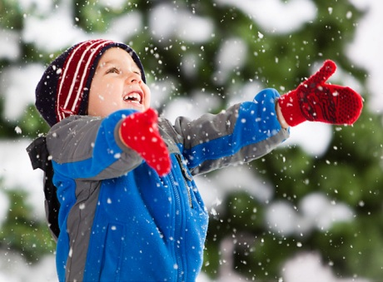
- рассмотреть дома елку, новогодние украшения (назови цвет, форму, из каких частей состоит, сосчитай и т.д.);
- выучить стихотворение: А. Барто «Тихо, тихо снег идет»;
- подготовить новогодний костюм для ребенка;
- рассказать ребенку о Деде Морозе, Снегурочке;
- прочитать детям русско-народную сказку «Снегурочка»;
- совершить экскурсию в магазин ёлочных украшений: познакомить с предметным содержанием окружающего рукотворного мира;
- пополнить домашнюю фонотеку праздничными новогодними песнями и музыкальными произведениями.

